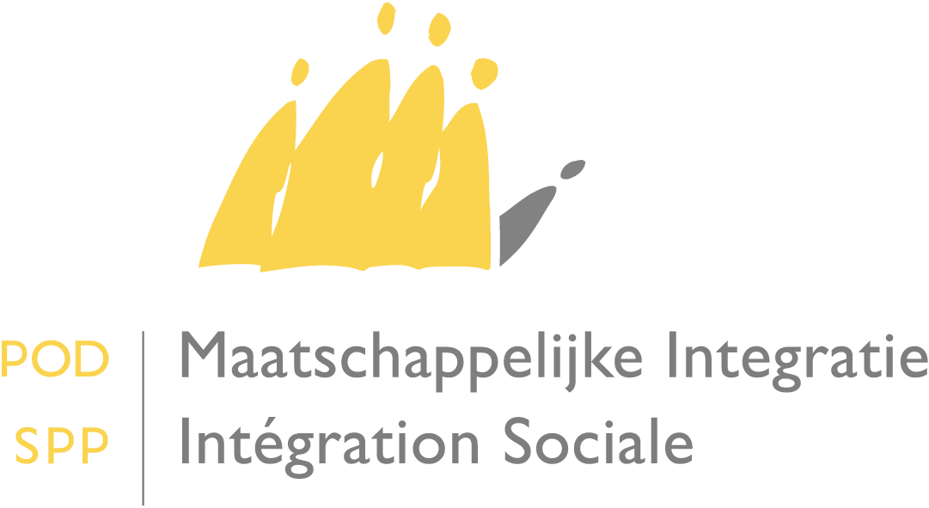

Avez-vous des questions ou souhaitez-vous des informations supplémentaires?
Envoyez un courriel au frontdesk à l’adresse suivante question@mi-is.be
Ou prenez contact avec nous au 02 508 85 86

A Mesdames les Présidentes et Messieurs les Présidents des centres publics d'action sociale

Date :

Circulaire concernant l’adaptation des montants qui relèvent de la législation fédérale concernant l'aide sociale, au 1er juin 2017.

Madame la Présidente,
Monsieur le Président,

L'indice pivot pour les allocations sociales et les salaires dans le secteur public a été dépassé en mai 2017.

Les montants qui relèvent de la réglementation fédérale en matière d'aide sociale doivent donc être indexés.

Concrètement, les nouveaux montants seront donc applicables à partir du 1er juin 2017.

Vous trouverez en annexe un aperçu des nouveaux montants pour les prestations sociales et plafonds de revenus suivants qui relèvent de la réglementation fédérale en matière d'aide sociale :

1° Les montants du revenu d'intégration par catégorie

2° Les montants exonérés dans le cadre de l'intégration socioprofessionnelle

3° Les plafonds de revenus et l'échelle de récupération en ce qui concerne les débiteurs d'aliments

Vous trouverez ci-dessous une brève explication du mode de calcul des nouveaux montants.
Le coefficient d'indexation applicable est 1,3728.

Mode de calcul: montant de base x 1,3728 (= 1,02¹⁶).

4° Le montant de l'argent de poche fixé en application de l'article 98, § 1er, alinéa 3, de la loi organique du 8 juillet 1976, payé en tranches mensuelles.

Le coefficient d'indexation applicable est 1,2682.

Mode de calcul: montant de base x 1,2682(= 1,02¹²).

Je vous prie d'agréer l'expression de mes sentiments distingués.

Le Ministre de l'Intégration sociale,

Willy BORSUS

Montants du revenu d'intégration au 1er juin 2017

 | Montant de base | Revenu d'intégration sur une base annuelle  au 1er juin 2017 | Revenu d'intégration sur une base mensuelle  au 1er juin 2017
Catégorie 1  Personne cohabitante | € 5.155,80 | € 7.077,88 | € 589,82
Catégorie 2  Personne isolée | € 7.733,71 | € 10.616,84 | € 884,74
Catégorie 3  Personne qui cohabite avec une famille à sa charge | € 10.311,62 | € 14.155,79 | € 1.179,65

Montant de l'exonération socioprofessionnelle

 | Montant de base | Montant au 1er juin 2017
Général | € 177,76/mois | € 244,03 /mois
Revenus produits par des activités artistiques | € 2.133,12/an | € 2.928,35 /an
Revenus produits par le travail d'étudiants  - avec bourse d'études  - sans bourse d'études | € 49,58/mois  € 177,76/mois | € 68,06 /mois  € 244,03 /mois

Plafonds de revenus pour la récupération auprès de débiteurs d'aliments

 | Montant de base | Montant au 1er juin 2017
Revenu d'intégration | € 16.681,99/ an à majorer de  € 2.335,48/ an par personne à charge | € 22.901,04 /an à majorer de  € 3.206,15 /an par personne à charge
Frais de l'aide sociale y compris les frais d'admission et de logement | € 16.681,99/ an à majorer de  € 2.335,48/ an par personne à charge | € 22.901,04 / an à majorer de  € 3.206,15 /an par personne à charge

Echelle des interventions

Elle est fixée conformément à l'article 50 de l'arrêté royal du 11 juillet 2002 portant règlement général en matière de droit à l'intégration sociale et conformément à l'article 14 de l'arrêté royal du 9 mai 1984 pris en exécution de l'article 100bis, § 1er, de la loi du 8 juillet 1976 organique des centres publics d'action sociale.

Revenu net imposable  (fixé conformément à l'article 50 de l'arrêté royal du 11 juillet 2002 portant règlement général en matière de droit à l'intégration sociale)  (fixé conformément à l'article 14 de l'arrêté royal du 9 mai 1984 pris en exécution de l'article 100bis, § 1er, de la loi du 8 juillet 1976 organique des centres publics d'action sociale) | Pourcentage de la tranche de revenus dont il a été tenu compte pour le calcul des montants mentionnés dans le tableau des montants mensuels à récupérer | Montant mensuel à récupérer  en fonction du nombre de personnes à charge  (montants valables a partir du 1er juin 2017)
 |  | 0 | 1 | 2 | 3 | 4 | 5 | 6 | 7 | 8 | 9 | 10 personnes et plus à charge
€ 22.901,05 - € 26.107,19 | 15% | € 40 | - | - | - | - | - | - | - | - | - | -
€ 26.107,20 – € 29.313,34 | 15% | € 80 | € 40 | - | - | - | - | - | - | - | - | -
€ 29.313,35 – € 32.519,49 | 20% | € 134 | € 80 | € 40 | - | - | - | - | - | - | - | -
€ 32.519,50 – € 35.725,64 | 20% | € 187 | € 134 | € 80 | € 40 | - | - | - | - | - | - | -
€35.725,65 – € 38.931,79 | 25% | € 254 | € 187 | € 134 | € 80 | € 40 | - | - | - | - | - | -
€ 38.931,80 – € 42.137,94 | 25% | € 321 | € 254 | € 187 | € 134 | € 80 | € 40 | - | - | - | - | -
€ 42.137,95 - € 45.344,09 | 30% | € 401 | € 321 | € 254 | € 187 | € 134 | € 80 | € 40 | - | - | - | -
€ 45.344,10 - € 48.550,24 | 30% | € 481 | € 401 | € 321 | € 254 | € 187 | € 134 | € 80 | € 40 | - | - | -
€ 48.550,25 - € 51.756,39 | 35% | € 574 | € 481 | € 401 | € 321 | €254 | € 187 | € 134 | € 80 | € 40 | - | -
€ 51.756,40 - € 54.962,54 | 35% | €668 | € 574 | € 481 | € 401 | € 321 | € 254 | € 187 | € 134 | € 80 | € 40 | -
€ 54.962,55 – € 58.168,69 | 40% | € 775 | €668 | € 574 | € 481 | € 401 | € 321 | € 254 | € 187 | € 134 | € 80 | € 40
€ 58.168,70 - € 61.374,84 | 40% | € 882 | € 775 | €668 | € 574 | € 481 | € 401 | € 321 | € 254 | € 187 | € 134 | € 80
€ 61.374,85 - et plus | 50% | €1.015 1.015 | € 882 | € 775 | €668 | € 574 | € 481 | € 401 | € 321 | € 254 | € 187 | € 134

Argent de poche fixé en application de l'article 98, § 1er, alinéa 3, de la loi organique du 8 juillet 1976

 | Montant de base | Montant au 1er juin 2017
Argent de poche | € 900 | € 1.141,38

-

